MEDIENINFORMATION

hyperDENT-Templates für Hufschmied Zirkonator
Komplettlösung zur Zirkoniumoxidbearbeitung
Bobingen, 14. März 2023 – Hufschmied Zerspanungssysteme GmbH und FOLLOW-ME! Technology GmbH haben gemeinsam eine Komplettlösung für die Herstellung von Zahnersatz aus Zirkoniumoxid entwickelt. Die CAM-Software hyperDENT bietet ab Version 9.4 die optionale Bearbeitungsstrategie „Power-Milling“ mit Templates für die optimale Nutzung des Spezialwerkzeugs Zirkonator. Bei der Bearbeitung des anspruchsvollen Werkstoffs lassen sich die Prozesszeiten durch die perfekt auf das Material abgestimmten Werkzeugwege um mindestens 35 Prozent verkürzen. Dentallabors können so die Möglichkeiten des innovativen Schrupp- und Schlichtwerkzeugs mühelos ausreizen.
Der Zirkonator ist ein eigens für die Bearbeitung von Zirkoniumoxid entwickeltes kombiniertes Schrupp- und Schlichtwerkzeug, mit dem direkt auf das Endmaß hin geschlichtet wird. Da es zudem circa die doppelte Standzeit im Vergleich zu herkömmlichen Werkzeugen bietet, verringert es die Zahl der benötigten Werkzeuge und Rüstwechsel entscheidend. Damit dieses Werkzeug ohne Programmieraufwand optimal eingesetzt werden kann, haben Hufschmied und Follow-Me eine Bearbeitungsstrategie mit Templates entwickelt, die beispielsweise der ungewöhnlich großen Tiefenzustellung Rechnung trägt, die mit dem Zirkonator möglich ist. Die Schneidengeometrie des Zirkonators hat eine Kompressionswirkung, die Mikroabplatzungen des Materials entgegenwirkt. Das Werkzeug eignet sich daher auch, um Brücken und komplexe Strukturen aus Zirkoniumoxid zu fertigen. Das CAM-Performance-Paket Power-Milling umfasst die Templates „Kappe“, „Inlay/Onlay“, „Kappenbrücken“, „Krone“ und „Kronenbrücken“. Anwender brauchen lediglich die Werkzeugmaße einzugeben sowie ihre STL-Datei zu laden und können direkt mit der Bearbeitung beginnen.
Aufeinander abgestimmt
„Wer Fräsprozesse optimieren will, muss Werkzeug, Werkstoff, Werkstück, Maschine und Bearbeitungsstrategie aufeinander abstimmen. Diese Sorge nehmen wir Anwendern im Dentalbereich komplett ab“, sagt Ralph Hufschmied, Geschäftsführer der Hufschmied Zerspanungssysteme GmbH. „Unser Dentalwerkzeugkatalog ist nach Maschinenherstellern geordnet und dank der neuen hyperDENT-Templates für unseren Zirkonator können wir jetzt die erste Komplettlösung vorstellen. Nie war es leichter, Zirkoniumoxid dermaßen effizient zu bearbeiten.“
Das von Hufschmied entwickelte Werkzeugkonzept für die Bearbeitung von Zirkoniumoxid zeigte sich im Rahmen einer vergleichenden Untersuchung an der Hochschule Augsburg in Bearbeitungsqualität und Standzeiten allen anderen Werkzeugen im Test überlegen.
In diesem Video wird die Komplettlösung vorgestellt: https://www.linkedin.com/feed/update/urn:li:activity:7039126238346534912
In diesem Video ist der Zirkonator im Vergleich zu einem Standardwerkzeug zu sehen: https://www.youtube.com/watch?v=b48C81QMtJU

Verfügbares Bildmaterial
Folgendes Bildmaterial steht druckfähig im Internet zum Download bereit:
https://kk.htcm.de/press-releases/hufschmied/
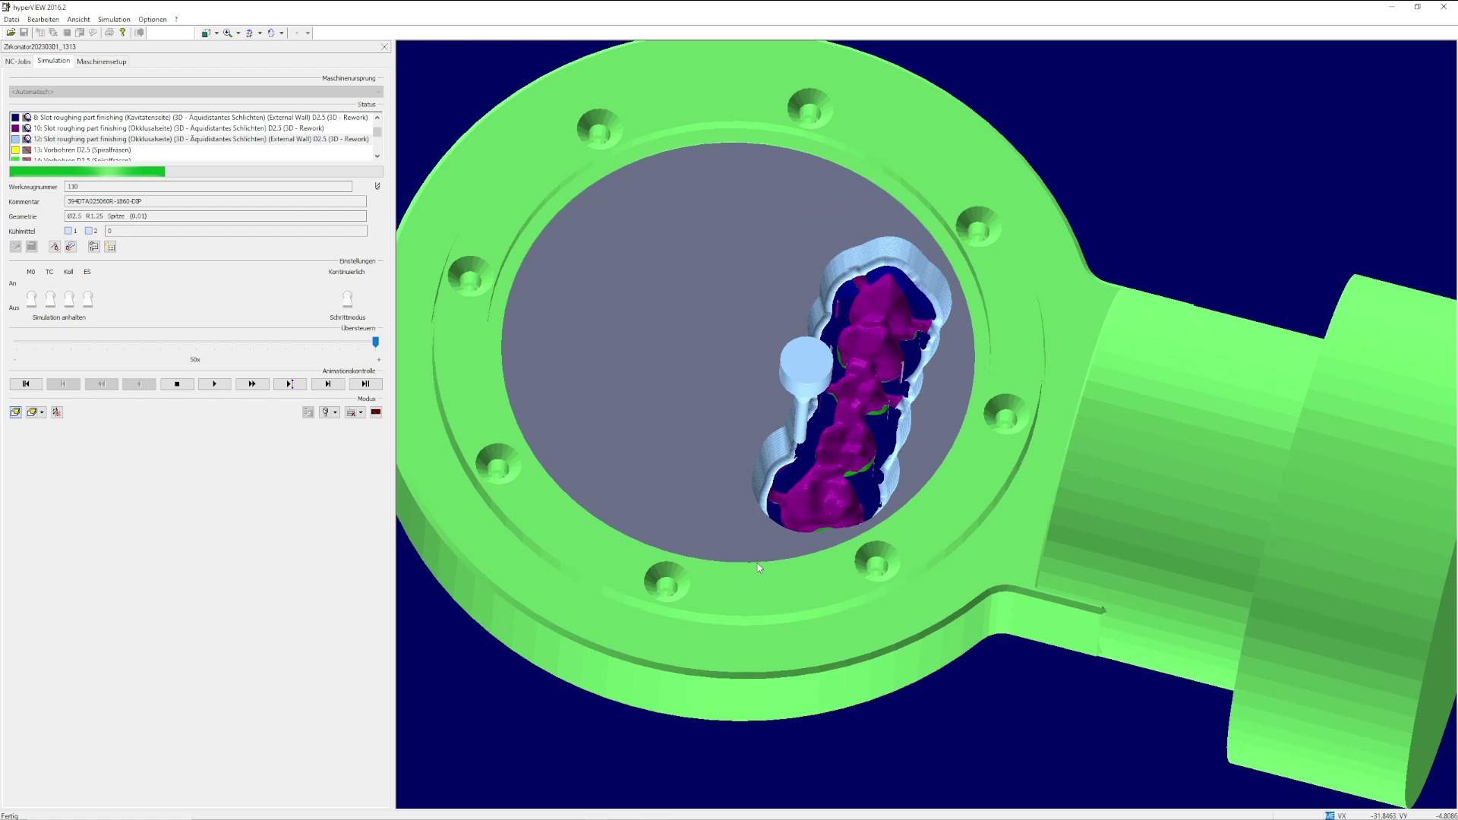  Bildquelle: FOLLOW-ME! Technology  Das neue Performance Paket für hyperDENT enthält Templates, mit denen Kronen und Brücken aus Zirkoniumoxid sehr einfach und äußerst effizient mit dem Spezialwerkzeug Zirkonator von Hufschmied hergestellt werden können. | 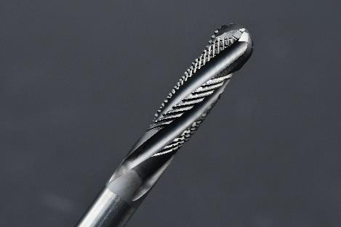  Bildquelle: Hufschmied Zerspanungssysteme  Die überragenden Eigenschaften des Zirkonators, erhältlich mit Schneidendurchmessern von 0,6 bis 3 mm sowie 3, 4 und 6 mm Schaftdurchmesser, können mit dem hyperDENT-Performance-Paket Power-Milling mühelos ausgereizt werden.

Über FOLLOW-ME! Technology
Die Follow-Me! Technology Group entwickelt und vertreibt mit dem Produkt hyperDENT eines der weltweit führenden Softwaresysteme im dentalen CAM-Markt. Aufgrund der modularen Produktstruktur ist hyperDENT auf unzähligen Fertigungsmaschinen anwendbar. Die hochwertigen Sicherheitsmechanismen ermöglichen einen verlässlichen Produktionsprozess, bei dem komplexe und stabile Werkzeugwege erzeugt werden.
FOLLOW-ME! – The Art of Dental Engineering
Weitere Informationen unter www.follow-me-tech.com

Über Hufschmied Zerspanungssysteme GmbH
Die 1991 gegründete Hufschmied Zerspanungssysteme GmbH mit Hauptsitz in Bobingen bei Augsburg ist ein Hersteller prozessoptimierter Präzisionswerkzeuge für die zerspanende Fertigung. Durch die frühzeitige Konzentration auf die Bearbeitung von Kunststoffen, Glasfaserwerkstoffen und Carbonfaser nimmt Hufschmied in Europa einen Spitzenplatz in der Entwicklung von Lösungen für neue Werkstoffe ein. Das Unternehmen ist etablierter Systemlieferant renommierter Werkzeugmaschinenhersteller. Hochleistungswerkzeuge und Fertigungsprozessberatung von Hufschmied werden besonders in der Automobil- und Luftfahrtindustrie sowie in der Medizintechnik geschätzt. Das Unternehmen ist in zahlreichen Organisationen engagiert, darunter dem Composites United Deutschland e. V. Die Fertigungen von Hufschmied sind in Winterlingen und Sigmaringen auf der Schwäbischen Alb angesiedelt.
Hufschmied Zerspanungssysteme GmbH – One Cut Ahead
Weitere Informationen unter www.hufschmied.net

Weitere Informationen:  Hufschmied Zerspanungssysteme GmbH  Marco Beigl  Edisonstraße 11d  86399 Bobingen  Deutschland  Telefon: +49 8234 9664-0  Telefax: +49 8234 9664-99  E-Mail: info@hufschmied.net  www.hufschmied.net | Pressekontakt:  HighTech communications GmbH  Brigitte Basilio  Brunhamstraße 21  81249 München  Deutschland  Telefon: +49 89 500778-20  Telefax: +49 89 500778-77  E-Mail: b.basilio@htcm.de  www.htcm.de

